- Diketahui sebuah state diagram seperti gambar berikut:
  - Dapatkan Tabel PS/NS-nya
  - Dapatkan gambar rangkaiannya
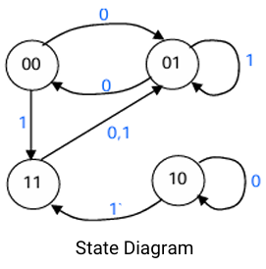
Jawab :
No | Present State (PS) Input A Input B | Next State (NS) Output X0 (X) | Next State (NS) Output X1 (Y)
1 | 00 | 01 | 11
2 | 01 | 00 | 01
3 | 11 | 01 | 01
4 | 10 | 10 | 11
- Tabel PS/ NS-nya dan state diagramnya

- Gambar Rangkaianya

